 | “2026, Año de Margarita Maza Parada”. | AI.F.A. S.A. de C.V.  Subdir. Gral. Opva.  Dir. de Operación.  Coord. Audit.

Remisión semanal de ticket de combustible, correspondiente al día
27 de abril del 2026.

Camión Mca. International con elevador Versalift.

FORMATO DE TICKETS.
No. ECONÓMICO:  AIFA 32 | PLACAS:  Sin Placas. | MARCA:  International. | AÑO:  2020
ÁREA:
Dirección de Operación.
CAPACIDAD DE TANQUE:  265 Lts. | LITROS CARGADOS:  75.15 | IMPORTE:  $2,104.20 | Diesel.
FOTO DE ODÓMETRO DE CARGA |  | TICKET DE CARGA ANEXANDO ODÓMETRO NOMBRE Y FIRMA
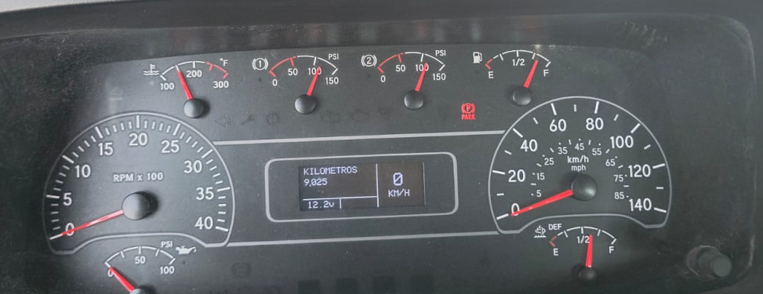  9,025 Kms. |  | 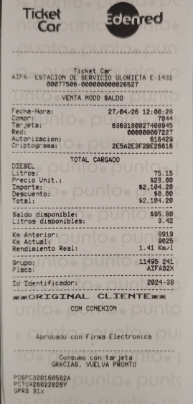
Monedero Edenred No. 6363 1800 2740 8945

